PRESSRELEASE Januari 2014

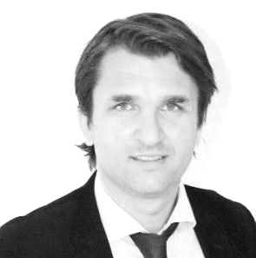

Grundfos får ny segmentschef

Johan Matic tillträder den 13 januari som Segment Director Building Services på Grundfos, med placering på företagets Stockholmskontor.
Johan kommer från en tjänst som Commercial Director på PON Mining International, och har tidigare arbetat på GPP Perimeter Protection och Alfa Laval.

För ytterligare information, kontakta Philip Zamore, Marknadschef
Mail: pzamore@grundfos.com. Telefon: 073-415 43 85

Grundfos är med en produktion på över 16 miljoner pumpenheter om året en av världens ledande pumptillverkare. De största produktgrupperna är cirkulationspumpar för uppvärmning och luftkonditionering och centrifugalpumpar för industriellt bruk, vattenförsörjning, avlopp och dosering. Så gott som varannan cirkulationspump som säljs på världsmarknaden i dag är en Grundfospump, vilket gör företaget till världens största tillverkare av cirkulationspumpar.
Förutom pumpar tillverkar Grundfos standardmotorer, dränkbara motorer samt utvecklar avancerad elektronik för övervakning och styrning av pumpar. Ytterligare produkter produceras inom divisionerna BioBooster och Lifelink, som är de senaste tillskotten i företaget. Grundfos har även introducerat den nya teknikmärkningen Blueflux, som intygar att utrustningen utgör en av marknadens absolut bästa produkter.
Grundfoskoncernen finns representerat av drygt 80 företag i fler än 55 länder. Dessutom säljs Grundfos produkter av distributörer i ett stort antal länder.

